La Réalité Augmentée, c’est la technologie qui permet d’ajouter des éléments virtuels (texte, image, vidéo, animation, son, sensation tactile…) à notre environnement proche, dans le but de compléter notre perception du monde réel.

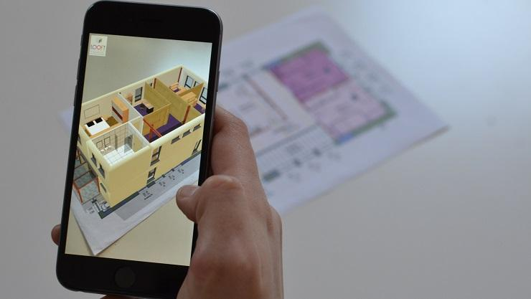

La Réalité Virtuelle immerge l’utilisateur dans un environnement en 3D. Elle donne la possibilité d’effectuer un certain nombre d’actions et d’éprouver un certain nombre de sensations visuelles, auditives.
